矩阵论习题
1.在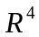中，求向量在基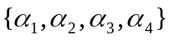下的坐标。设
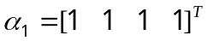，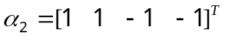，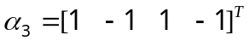，
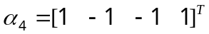；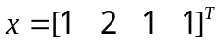.

2.已知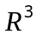中的两个基：
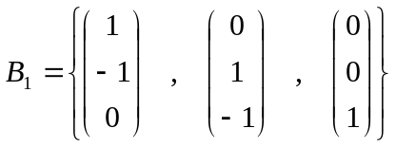，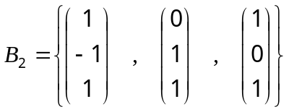.
(1).求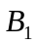到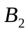的基变换矩阵；
(2).求在，下有相同坐标的所有向量。

3.设中的向量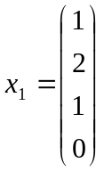，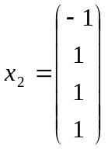，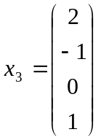，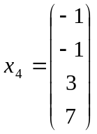分别张成子空间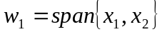和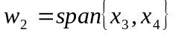。求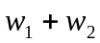及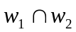的基和维数。

4.设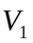和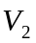分别是齐次方程组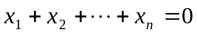和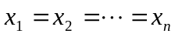的解空间，证明：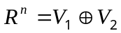。

5.设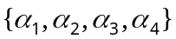是的一个基，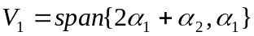，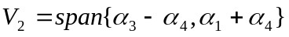，证明：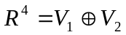.

6. 设是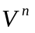到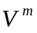的线性变换，是到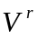的线性变换，定义到的变换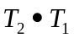为
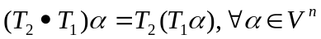。
证明，是线性变换。

7.已知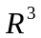的线性变换在基

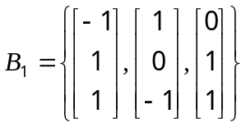
下的矩阵是
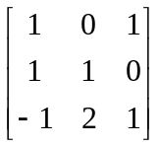，
求在基

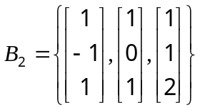
下的矩阵。

8.的变换称为可逆的，如果存在的变换，使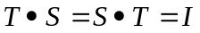。这时称为的逆变换，记为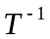，证明
（1）若线性变换是可逆的，则也是线性变换；
（2）的特征值一定不为零；
（3）若是的特征值，则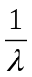是的特征值。
又若在基下的矩阵是，那么在下的矩阵是什么？

9.设是复数域上线性空间的线性变换，已知的基和在下的矩阵如下，求的特征值和特征向量：
（1）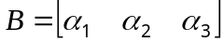，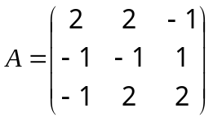；
（2）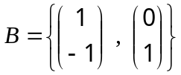，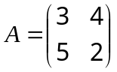.

10.求下列方阵的最小多项式：
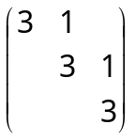， 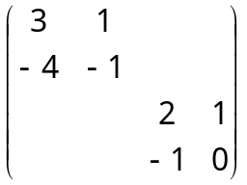， 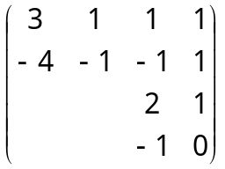， 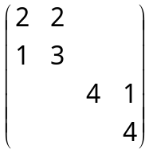.

11.满足下述条件的方阵是否可对角化？
（1）是幂零矩阵；
（2）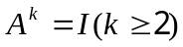；
（3）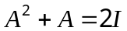.

12.已知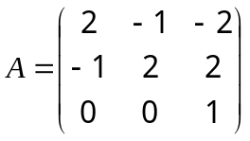，求.

13. 下述的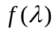，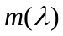分别表示矩阵的特征多项式和最小多项式，确定的可能的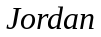标准形：
(1). 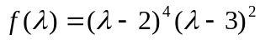，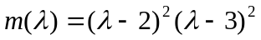
(2). 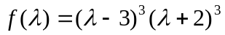，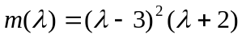

14. 求可逆矩阵，使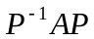为矩阵，其中：
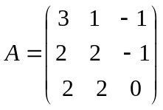。

15. 设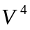是由函数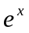，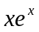，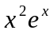，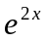张成的线性空间，求的线性变换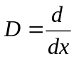的标准形。

